Políticas Públicas
- Datos de contexto
“En los últimos años, el entorno de las empresas agroalimentarias, se ha caracterizado por ser altamente dinámico, teniendo importante efectos y retos globales”
Las evidencias
- Crisis recurrentes | - Junio 2008, los precios internacionales de los alimentos alcanzaron sus niveles más altos en los últimos 30 años.
- Aumento constante de la población | - A nivel mundial seremos 9 billones de habitantes para el 2050.  - A nivel Jalisco, de 2000 a 2010, la población total se incremento un 16.27 %.  - Implica mayor demanda de alimentos.
- Cambio climático | - Alteración de los patrones de temperatura y precipitación  - México, sequía devastadora en 2011.  - EUA: Actualmente presenta la mayor sequía en 56 años y alentó los precios del maíz en 23 %.
- Deterioro de los suelos | - A nivel mundial, se tiene un 25 % de tierras degradadas, 8 % moderadamente degradadas, 36 % ligeramente degradadas y sólo 10 % en buen estado.
- Menor disponibilidad de agua | - Desequilibrio en la disponibilidad por alteraciones en los patrones de precipitación.  - Mayor demanda por aumento en la superficie cultivada y menor  - Uso irracional del agua en zonas urbanas y rurales
“El dinamismo del entorno del sector agroalimentario estará presente permanentemente, por lo que las medidas a tomar en términos de políticas públicas y privadas deberán enfocarse al mediano y largo plazo”
Lección aprendida tras la crisis alimentaria de 2008. FAO, 2009.

“FAO recomendó: (1) mejorar la infraestructura como los sistemas de riego, la infraestructura de mercado y las carreteras rurales, (2)Reforzar las condiciones para añadir valor a la producción primaria, (3)Reducir las pérdidas poscosecha, (4)Mejorar la gestión del suelo y los recursos hídricos y (5) adecuados servicios de extensionismo”.

- Jalisco: Política pública para la Agricultura Protegida
“Ante un entorno dinámico y riesgoso, la Agricultura Protegida, representa una alternativa para la producción de alimentos”
Las ventajas de la Agricultura Protegida (al tener determinado control sobre factores medioambientales):

- Incremento de hasta 5 veces la producción con relación a campo abierto (ejemplo: tomate=70 ton a campo abierto vs 350 ton/ha con agricultura protegida).
- Producción de cultivos inocuos
- Producción todo el año, es posible aprovechar las ventanas de mercado para obtener precios competitivos
- Ahorro de agua promedio de 50%. En tomate el ahorro es hasta del 77% (en campo abierto se utilizan 89 litros por kilo producido y en hidroponía 20).
- Es posible aprovechar suelos con problemas de degradación o químicos.
“En Jalisco, es contundente el aumento en superficie sembrada bajo agricultura protegida y el aumento en el valor de la producción”.
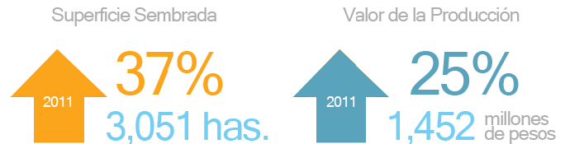  Datos con respecto a 2010. Fuente: OEIDRUS, 2012.  2011: 3051 has bajo Agricultura Protegida | 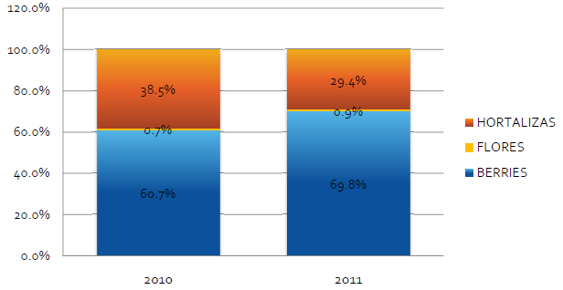
“Los Agroparques: Áreas especializadas dotadas de la infraestructura y equipo técnico para el desarrollo de cultivos protegidos”
- Responden a un problema importante para el campo de Jalisco.
- Tienen una visión social y se insertan en una realidad concreta del Estado.
- Hacen el mejor uso posible del recurso público invertido.
- Potencian esfuerzos y recursos con otras instancias y actores.

Objetivos específicos de los Agroparques:
- Integración de productores
- Tecnificación en la agricultura
- Economías de escala
- Ventas consolidadas a mercados nacionales y de exportación de productos hortícolas y florícolas.

Logros:

Completar con datos de Luis.

“Además de la política pública orientada a la Agricultura Protegida, en SEDER se ha impulsado una política integral que genere condiciones para que las empresas agropecuarias logren ser competitivas y puedan permanecer y aprovechar un entorno fuertemente dinámico”
Tecnificación del riego

- Establecimiento de equipos para riego bajo diferentes tecnologías
- Equipamiento de la fuente de abastecimiento en proyectos integrales

Valor actual: 94,121.99 has
En la presente administración se han tecnificado 37,121,54 has, que representa 75 % más que el acumulado para Jalisco hasta 2006

Infraestructura hidroagrícola

- Construcción de presas
Valor actual: 62 presas construidas y en operación
De 2002 a 2011, se han construido 8 presas más con una capacidad de almacenamiento de 1,279 millones de m³. El acumulado a 2012 arroja una capacidad de almacenamiento de 2,169 millones de m³ beneficiando a una superficie de 118,589 hectáreas.
Agregación de valor
- Centro de Valor Agregado
- Infraestructura para sacrificio TIF

Valor actual: CVA en operación y en proceso de incorporación de nuevos clientes. 28 rastros en operación.
Fomento al desarrollo de capacidades
- Incorporación de nuevos modelos producción
- Incorporación de nuevas tecnologías
- Manejo eficiente de Unidades de Producción agrícolas, ganaderas y acuícolas.
- Fomento al cooperativismo y otras formas de organización
Valor actual: Puesta en marcha de la estrategia MasAgro, 15 Centros de Servicios Ganaderos en Operación (3295), agroparques con asistencia técnica especializada garantizando la producción de alimentos inocuos y de calidad.

Políticas Públicas 2006-2012

1.- Agricultura Protegida.- Construcción de Agroparques tipo Cluster´s

2.- Tecnificación del riego.- Tecnificar el mayor número de hectáreas de riego

3.- Infraestructura hidroagrícola.- Construcción de presas y rastros Tipo TIF

4.- Agregación de valor.- Construcción del Centro de Valor Agregado

5.- Fomento al desarrollo de capacidades.- Incorporación de nuevos modelos de producción

